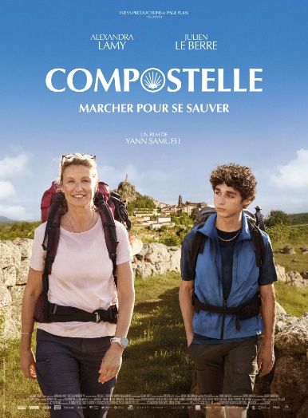

Intérêt éducatif du film Compostelle pour des élèves de 14–15 ans

Le film Compostelle présente un fort intérêt pour un public de collégiens par les thématiques qu’il aborde et par les valeurs qu’il transmet, en résonance directe avec les questionnements propres à l’adolescence.
Tout d’abord, le film met en scène des personnages en construction, confrontés à des difficultés émotionnelles, familiales et identitaires. Adam, adolescent en rupture, incarne des problématiques que certains élèves peuvent reconnaître : colère, sentiment d’abandon, difficulté à trouver sa place. À travers son parcours, le film permet d’ouvrir une réflexion sur la gestion des émotions, la violence intérieure et les moyens de transformation personnelle.
La relation entre Fred et Adam souligne ensuite l’importance de la rencontre, de l’entraide et de la solidarité. Bien qu’ils soient très différents et initialement opposés, les deux personnages apprennent à se connaître, à se respecter et à avancer ensemble. Cette dynamique favorise une réflexion sur le vivre-ensemble, la tolérance, l’écoute de l’autre et la coopération, compétences essentielles dans le cadre scolaire et social.
Le pèlerinage de Saint-Jacques-de-Compostelle constitue également un cadre symbolique fort. Le chemin devient une métaphore du parcours de vie : avancer pas à pas, surmonter les épreuves, accepter ses faiblesses et découvrir ses ressources personnelles. Cette dimension permet aux élèves de réfléchir à la notion d’effort, de persévérance et de dépassement de soi, dans une société souvent marquée par l’immédiateté.
Par ailleurs, le film aborde la question de la reconstruction personnelle et de la possibilité de changement. Inspirée d’une histoire vraie, l’intrigue montre que chacun peut évoluer, trouver une voie plus apaisée et transformer ses difficultés en force. Ce message est particulièrement porteur d’espoir pour des adolescents en quête de repères.
Enfin, Compostelle se prête aisément à un travail pédagogique transversal : éducation morale et civique (valeurs, relations humaines), français (analyse des personnages, du récit initiatique), géographie et culture (le chemin de Compostelle), ou encore réflexion personnelle et débat argumenté.
En conclusion, la projection de Compostelle offre aux collégiens une œuvre accessible, émouvante et porteuse de sens, favorisant la réflexion sur soi, sur les autres et sur le cheminement personnel à un âge clé de leur développement.

Le film propose :

1. Une approche non religieuse du pèlerinage
Bien que le chemin de Saint-Jacques-de-Compostelle ait une origine chrétienne, le film l’aborde comme un parcours humain et symbolique, non comme une démarche religieuse ou spirituelle confessionnelle.
Il n’y a ni catéchèse, ni pratique religieuse imposée, ni message de prosélytisme.

2. Des thématiques universelles
Le cœur du film repose sur :
- la reconstruction personnelle,
- la gestion de la colère,
- le dépassement de soi,
- la rencontre avec l’autre,
- l’entraide et la solidarité.
Ces thèmes sont universels, indépendants de toute appartenance religieuse, et pleinement compatibles avec les valeurs de l’école républicaine.

3. Respect de la laïcité scolaire
Le film peut être présenté comme :
- un récit initiatique contemporain,
- une aventure humaine inspirée d’une histoire vraie,
- un support de réflexion en EMC (Enseignement moral et civique)
Dans ce cadre, il respecte le principe de neutralité religieuse attendu à l’école.

4. Réception par des élèves de confessions diverses
Les élèves de toutes confessions peuvent tout à fait s’approprier le film :
- par identification aux personnages,
- par compréhension du chemin comme métaphore de vie,
- sans adhésion ni référence à une croyance spécifique.

Conclusion
👉 Compostelle est accessible à tous les élèves, quelle que soit leur confession ou absence de confession. Il s’agit d’une œuvre humaniste et éducative, et non religieuse. Il constitue donc un support inclusif, conforme aux exigences de la laïcité et adapté à un public scolaire.

